Ágazati alapvizsga

2024. május 21.

Szerző: Ikker Benjámin, Csokis Ákos

**Weboldalak kódolása – Detox BT 40 pont**

A forrásban található egy befejezetlen reszponzív oldal, amely részletesebben bemutat egy fiktív alkohollal foglalkozó céget. A mintának és a leírásnak megfelelően módosításokat kell elvégeznie a weboldalakon és a hozzátartozó CSS stíluslapon!

Nyissa meg az index.html és style.css állományokat és a feladatleírásnak megfelelően végezze el a módosításokat!

1. A weboldalak karakterkódolása utf-8 legyen és állítsa be az oldalak nyelvezetét magyarra! A böngésző fülön megjelenő cím legyen *„Detox BT”*! Állítsa be a fülhöz tartozó képet is, amelyet megtalál a következő helyen: (assets/img/favicon.png). (3 pont)
2. A Bootstrap stíluslap hozzá lett csatolva a weboldalakhoz, de sajnos a style.css stíluslap nem. A weboldalak fejrészében helyezzen el hivatkozást a css mappában található style.css stíluslapra a már meglévő Bootstrap stíluslap hivatkozása alá! (1 pont)
3. Sajnos a fejlesztők nem figyeltek, és véletlenül a navigációs bárt számozatlan felsorolás helyett bekezdés elemmel alakították ki. Javítsa ki! (1 pont)
4. A navigációs bárhoz adjon hozzá egy új menüpontot, melynek neve „Kapcsolat” legyen és koronázza meg „contact” osztálykijelölővel. (2 pont)
5. Az „*about”* azonosítójú szekciónak osztályán belül állítsa be, hogy a háttérszín a Bootstrap elsődleges színe legyen! (1 pont)
6. Az „*Árainkat nem tűntetjük fel…*” bekezdésben állítsa be a következő inline típusú módosításokat:
   1. A bekezdés szövege legyen fehér! (2 pont)
   2. A bekezdés szövege legyen dőlt típusú! (2 pont)
7. Állítsa be, hogy a „*Tudjon meg többet”* gombra kattintva az oldal az „*about”* azonosítójú elemre mutasson! (1 pont)
8. Az oldalon van egy felirat, amit úgy hagytak mert nem tudták mire javítsák ki

(„..szöveg helye..”). Javítsa ki „Amit biztosítunk” szövegre! (2 pont)

1. Ugyanide csináljon mégegy szöveges kártyát az előző kártyáknak megfelelően:

a. A kártya szövegét a *szoveg.txt* fájlba találja! (3 pont)

b. Valamint a kép osztályaihoz még írja hozzá a „*bi-heart*” kijelölőt! (3 pont)

1. A „*portfolio*” azonosítójú kereten belül állítson be „*portfolio-box-caption*” elemeknek a következő címeket, ha az egeret a kép fölé visszük (Sorrend: felülről lefele):
   * + 1. Alkoholmentes foglalkozások
       2. Ismerkedés
       3. Yoga
       4. Szabadidő
       5. Túrázás
       6. Sportjátékok

(max 6 pont)

1. Továbbá ugyanezen a kereten belül az összes képhez rendeljen hozzá egy olyan osztálykijelölőt, amelytől a képek reszponzívak lesznek! (max 6 pont)
2. A „*services*” azonosítójú szekción belül az elemek jelenleg 2 oszlopos elrendezésben jelennek meg nagyméretű felbontáson. Módosítsa úgy a rácsszerkezetet, hogy nagyméretű eszközöktől egy sorba kerüljenek az elemek! (4 pont)
3. A következő beállításokat, módosításokat a stíluslap megfelelő kijelölőinél végezze el!
   1. Állítsa be a stíluslapon, hogy a „header.masthead”elem háttérképe a *mainpic.png* kép legyen! (2 pont)
   2. A „*text-muted*” osztályon belül állítsa be a következő betűszínt: *#6c757d*. Valamint tegye fontossá! (2 pont)
   3. A „text-center” osztályt igazítsa középre és tegye fontossá! (2 pont)

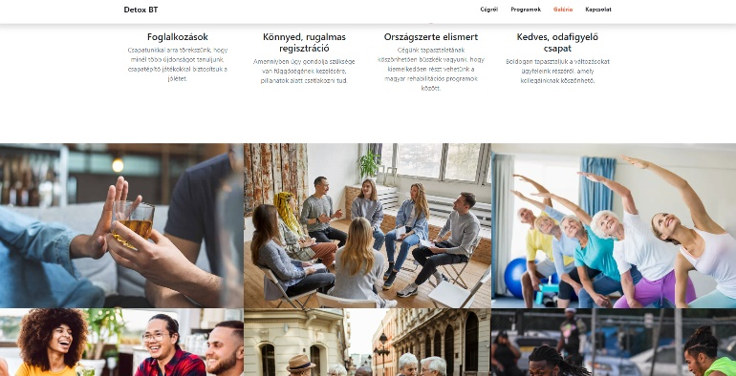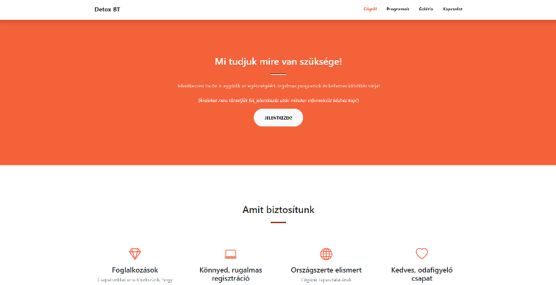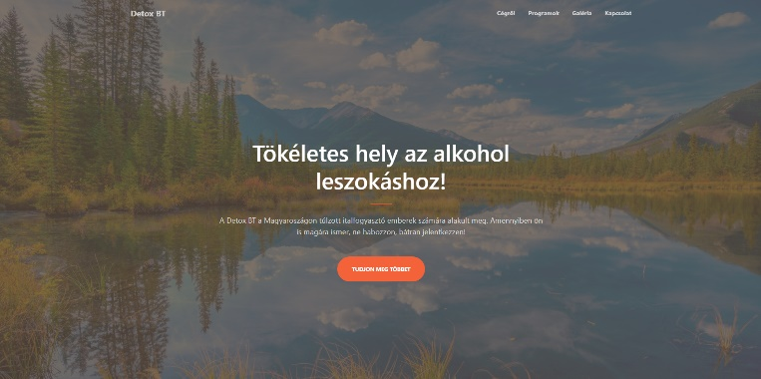Minta:

**Python feladatsor**

A feladatok megoldása során vegye figyelembe a következőket:

1. *A képernyőre írást igénylő részfeladatok eredményének megjelenítése előtt írja a  
   képernyőre a feladat sorszámát és címét (például: 2. feladat: Kisebb-nagyobb  
   meghatározása)!*
2. *Az egyes feladatokban a kiírásokat a minta szerint készítse el!*
3. *Ha a feladat vagy minta külön nem részletezi, akkor feltételezheti hogy a felhasználó megfelelő adattípust visz be.*
4. *A harmadik feladat megoldásakor az állományban lévő adatok helyes szerkezetét nem  
   kell ellenőriznie, feltételezheti, hogy a rendelkezésre álló adatok a leírtaknak  
   megfelelnek!*
5. *A harmadik feladat megoldását úgy készítse el, hogy az azonos szerkezetű, de tetszőleges  
   bemeneti adatok mellett is helyes eredményt adjon!*

**1. Borravaló kalkulátor**

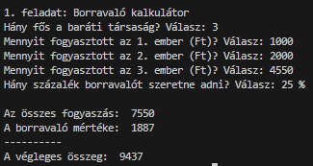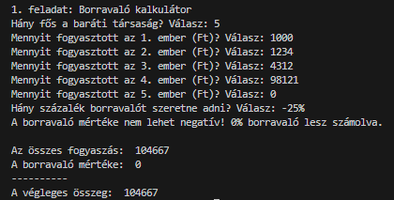Kérje be a csoport létszámát és fejenkénti fogyasztásukat. A számolja ki és tárolja el a csoport összesített fogyasztását. Kérje be, majd számolja ki a borravaló mennyiségét. Ha a felhasználó által bevitt borravaló negatív, akkor számoljon 0% borravalóval. Továbbá vegye figyelembe, hogy a felhasználó által bevitt érték tartalmazhatja a “%” karaktert . A minta szerint írja ki az adatokat a képernyőre.

**2. Rendőrségi razzia**

Írj programot ***for*** *&* ***while*** *ciklus használata* ***nélkül***, amely bekér három egész számot: rendre a házibuliban résztvevők számát, rendőrök számát és hogy az első rendőr hány bulizót tud elkapni! A rendőrök úgy kapják el a bulizókat, hogy az első rendőr elkapja az előbb megadott mennyiséget, majd minden további rendőr kétszer többet kap el, mint az előző (tehát az első rendőr x, a második rendőr x*2, a harmadik rendőr x*2*2 bulizót kap el és így tovább).





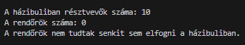

**3. Vér alkoholszint kalkulátor**

Az elkezdett fileokban kell dolgoznia. Olvassa be az italok.csv file tartalmát és tárolja el őket a classok_3.py fileban található Ital class-ban. Egészítse ki a hiányos adatokat és függvényeket az Ital és Ember classoknak a kommenteknek megfelelően. Kérje be hogy hány ember van a társaságban, majd ezt tárolja el. Kérje be az összes ember adatait, úgy hogy ki tudja tölteni az Ember class paramétereit. Tegye biztossá, hogy a felhasználó megfelelő adattípust vitt be! Ha 18 éven aluli az illető, akkor a példa alapján írjon ki figyelmeztetést. A tömeg fogadjon el tört számot is, mind “,” és “.” elválasztóval is.

Listázza ki az összes italt, a minta szerint és kérje be hogy melyik ember mit és mennyit fogyaszt. Itt is feltételezze, hogy a felhasználó nem megfelelő adatot fog bevinni. Ha minden ember fogyasztását eltárolta; számolja-, és írja ki az emberenkénti véralkoholszintet, illetve az elköltött pénzt.

Példák: <https://paste.sparked.host/tenacataha>